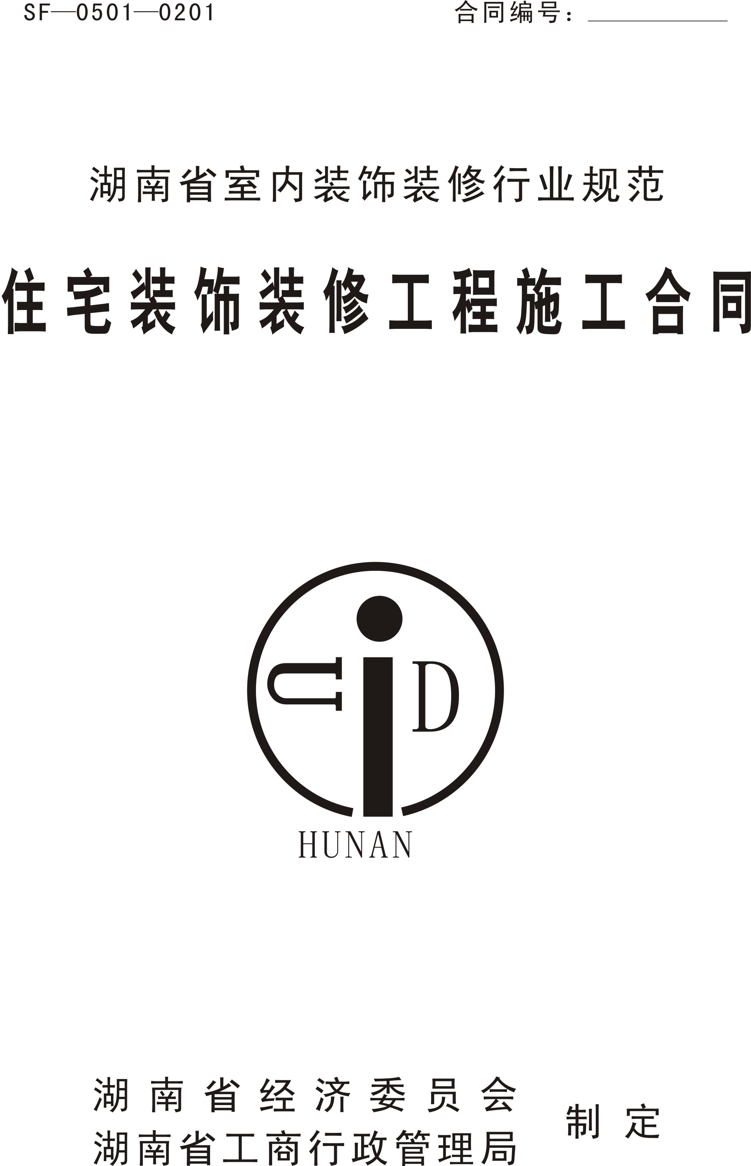

使 用 说 明

1. 本省行政区域内的住宅装饰装修工程适用此合同文本。此合同文本适用期至新合同文本发布时止。
2. 工程承包方（乙方），应当具备工商行政管理部门核发的营业执照和湖南省室内装饰协会核发的室内装饰资质证书。
3. 凡在本省行政区域内签订此合同的甲乙双方，应当一式两份（甲、乙双方各执一份）。
4. 开工：双方通过设计方案、首期工程款到位、工程技术交底等前期工作完成后，材料、施工人员到达施工现场开始运作视为开工。
5. 竣工：合同约定的工程内容全部完成，经承包方、发包方和具有资质的室内装饰装修质量检验检测机构共同验收合格视为竣工。
6. 验收合格：承包方、发包方和具有资质的室内装饰装修质量检验检测机构，按照湖南省地方标准《住宅装饰装修工程质量验收规范》（DB43/262-2005）验收合格，并在《工程竣工验收单》上签字盖章或虽未办理验收手续但发包方已入住使用的，均视为验收合格。
7.工期顺延：是指非因乙方的责任导致工程进度受到影响后，工程期限予以
粘贴印花税票处
相应延展。在工期顺延的情况下，乙方不承担违约责任。

住宅装饰装修工程施工合同

住宅装饰装修工程施工合同

发包方（甲方）： 联系电话：
承包方（乙方）： 联系电话：
工程设计人： 联系电话：
施工负责人： 联系电话：
经营地址：
依照《中华人民共和国合同法》和其他相关法律、法规，结合本工程具体情况，经双方协商达成如下协议：
第1条 工程概况
1.1 工程地点：
1.2 建筑面积、结构、户型：
1.3 工程内容：（见工程预算表和施工图）
1.4 工程承包，采取下列第 种方式：
1乙方包工、包全部材料。
2乙方包工、包部分材料，甲方提供其余部分材料。
3乙方包工不包料。
1.5 工程期限： 天（ 年 月 日至 年 月 日）。
1.6 合同金额（人民币大写） （含 %营业税，税率按当地税务部门的标准执行。）
1.7 工程预算表应当以《湖南省住宅装饰装修一般项目参考基价（长沙地区）》为参考依据（市、州协会可根据本地实际情况制定参考基价），根据市场经济运作规则，本着优质优价的原则由双方约定，作为本合同的附件。

住宅装饰装修工程施工合同
第2条 工程监理

若本工程实行工程监理，甲方应当与工程监理公司另行签订《工程监理合同》，并将监理工程师的姓名、单位、联系方式及监理工程师的职责等通知乙方。
第3条 施工图纸
3.1 施工图纸采取下列第 种方式提供：
1 甲方自行设计。
2 甲方委托乙方设计。
3.2 施工图纸必须完整、其设计深度应能满足施工的要求。
3.3 施工图纸所标明的材料、施工方法应符合湖南省室内装饰协会制定的《住宅装饰装修工程施工标准》（Q/OCLK02-2005）的要求。
3.4 双方不得将对方提供的施工图纸、设计方案等资料擅自转让给第三方，也不得用于本合同以外的装修工程或装修项目。
第4条 甲方工作
  - 为乙方入场施工创造条件，以不影响施工为原则。
  - 无偿提供施工期间的水源、电源。
  - 负责办理物业管理部门开工手续和应当由业主支付的有关费用。
  - 遵守物业管理部门的各项规章制度。
  - 协调乙方施工人员与邻里之间的关系。
  - 不得强令乙方违章作业。
  - 施工期间甲方仍需部分使用该居室的，甲方则应当负责配合乙方做好保卫及消防工作。
  - 监督工程质量和施工进度。
  - 按合同约定的条件和方式支付工程款。
第5条 乙方工作
  - 拟定施工方案和工程进度计划，交甲方审定。
严格执行施工标准，安全操作规程、防火及环保规定，按质按量如期完成
住宅装饰装修工程施工合同

本合同约定的工程内容。
  - 施工中做好半成品、成品、设备和居室留存家具、陈设以及甲方所购装修
材料的保护、保管工作，并负责施工现场的全部安全。因管理不善造成甲方经济损失的，应承担相应的赔偿责任。
  - 施工中造成相邻居民的管道堵塞、渗漏、停电、停水和损坏公共设施、设备，由乙方负责维修并承担相应的赔偿责任。
  - 保证施工现场的整洁，每日完工后清扫施工现场。
  - 施工过程中应当尊重甲方生活方式和少数民族风俗习惯。
  - 不得扰民及污染环境。每日12时至14时、18时至次日8时之间不得从事敲、凿、刨、钻等产生噪声的装修活动。
  - 遵守物业管理部门的各项规章制度。
第6条 工程变更
  - 施工期间对合同约定的装修项目如需变更，双方应当协商一致，签订书面变更协议，同时调整相关工程费及工期。工程变更协议经双方签字后作为竣工结算和工期顺延的依据。
  - 增加项目的单位造价以合同预算为依据，原预算没有的双方协商约定。
  - 甲方不得随意取消合同约定的装修项目，若减少项目造价与增加项目造价之差超过合同预算总价15%时，乙方可按减少项目造价的 %向甲方退还装修款。
  - 乙方施工质量不合格，甲方有权取消未做部份的装修项目，乙方应全额退还取消项目的装修款，不受6.3条款的制约。
第7条 材料供应
  - 甲方提供材料设备一览表：（表一）
  - 甲方供应的材料、设备与《甲方供应材料设备一览表》不符和不能及时供
住宅装饰装修工程施工合同

应到施工现场影响施工时，应承担相应的违约责任。
  - 甲方供应的材料、设备到达施工现场前应通知乙方验收并办理交接手续；办理完交接手续后，在施工使用中的保管和质量控制均由乙方负责。
甲方自购材料的损耗率按湖南省室内装饰协会发布的《住宅装饰装修一般项目参考基价》之附录《主要装饰装修材料损耗率参考表》执行。若损耗率超出此约定致命材料短缺，由乙方补足。
  - 乙方供应材料设备一览表：（表二）
  - 乙方供应的材料、设备与《乙方供应材料设备一览表》不符应承担相应的违约责任。
  - 乙方供应的材料、设备到达施工现场前应提前一天通知甲方验收，由甲方确认备案。
  - 乙方供应的装饰装修材料和设备应有产品合格证书。
  - 双方所提供的装饰装修材料必须符合国家发布的《室内装饰装修材料有害物质限量标准》的要求。
  - 一方对另一方供应的材料持有异议需要进行复检的，检测费用由主张方先行垫付，责任方承担。
第8条 工期延误
8.1 对以下造成竣工日期推迟的延误，经双方确认，工期顺延。除此之外，工程不能按期竣工，乙方承担违约责任：
1 哪些工作延误多少时间可视为延误：

住宅装饰装修工程施工合同

- 工作量增减多少可调整工期：
- 其它可调整工期的因素：

8.2 乙方在上述情况发生后 天内，就延误的内容向甲方提出延期报告。甲方在收到报告后 天内予以确认答复，逾期不予答复，乙方即可视为延期要求已被确认。
8.3 乙方每延期竣工一天，应交付的违约金额和计算方法
第9条 质量标准
9.1 本工程质量标准执行：
- 省标《住宅装饰装修工程质量验收规范》（DB43/262-2005）
- 省标《住宅装饰装修工程质量验收规范》（Q/OCLK002-2005）
- 国家《室内空气质量标准》（GB/T18883-2002）
  - 甲方对施工质量和室内空气质量持有异议，可委托具有资质的室内装饰装修质量检验检测机构进行质量鉴定，并以其出具的验收报告作为判定质量合格与否的依据。鉴定过程相关的费用由甲方垫付，责任方承担。
第10条 工程验收
  - 本工程分阶段对工程质量进行验收
- 材料验收；
- 隐蔽工程验收（水电改造工程、吊顶工程、防水工程）；

住宅装饰装修工程施工合同

- 基层处理验收；
- 竣工验收。
  - 本工程按实结算，工程量的核实以《全国统一建筑装饰装修工程量清单计量规则》为依据。
  - 本工程各阶段验收前，乙方应提前一天通知甲方。工程完工后，乙方应进行自检，自检合格后通知甲方验收。甲方自接到乙方提交的竣工验收通知
甲方验收。甲方自接到乙方提交的竣工验收通知单3天内组织验收。验收合格后3天内，双方办理移交手续，结清工程尾款。乙方应向甲方提交水电安装图。
  - 竣工验收前，乙方负责保护工程成品和工程现场的全部安全。
  - 工程竣工验收合格，双方未办理交接手续甲方不得入住，若甲方擅自入住应承担违约责任。
  - 工程竣工验收不合格，乙方应对不合格装修项目进行整改。乙方无力整改或不愿整改或不及时整改，甲方可另请他人整改，与整改有关的一切费用由乙方承担。
  - 工程竣工验收若存在个别的不涉及较大的问题时，经双方协商一致签订“解决竣工验收遗留问题协议”（作为竣工验收单附件）后，甲方亦可先行入住。
  - 本工程自验收合格双方签字之日起，在正常使用条件下室内装饰装修工程保修期限为两年，有防水要求的厨房、卫生间防渗漏工程保修期限为五年。
第11条 工程款支付条件及方式

住宅装饰装修工程施工合同

  - 工程款按工程进度分次支付。合同签字生效后，甲方按下表中的约定向乙方支付工程款。
支付次数 | 支付条件 | 工程款支付比率 | 应支付金额
第一次 | 开工前三日 | 55%
第二次 | 工程进度过半 | 40%
第三次 | 竣工验收合格 | 5%
  - 工程进度进半：工程中水、电改造隐蔽工程基本完工；吊顶造型、家具门窗基本制安结构完成为界定工程过半的标准。
乙方施工质量不合格甲方有权拒付工程款，直至不合格装修项目整改合格后为止。
第12条 违约责任
  - 甲方不能及时给出必要的指令、确认、批准，不按合同约定履行自己的义务、无正当理由拒付工程款或发生其它使合同履行的行为，应承担违约责任：
- 造成工期延误，工期顺延；
- 造成合同无法履行，应向乙方支付合同金额 ‰的违约金，并承担因解除合同而产生的一切损失。
  - 乙方不能按合同工期竣工，工程质量达不到合同约定的要求，不按合同约定履行自己的义务或发生其它使合同无法履行的行为，应承担违约责任：
- 施工质量不合格，乙方必须进行整改，因整改造成延期交付视同工期延误。
- 室内空气质量不合格，乙方必须进行综合治理。乙方无力治理或不愿治理

住宅装饰装修工程施工合同

- 或不及时治理，甲方有权另请他人治理，与治理有关的一切费用由乙方承担。室内空气质量经治理仍不达标的，乙方承担相应的损失赔偿。
- 造成合同无法履行，乙方应全额退还收取的工程款并承担因解除合同而造成的一切损失。
第13条 争议解决方式
双方发生合同纠纷自行协商解决不成功时，采取下列方式解决：
1 向湖南省室内装饰协会（市、州室内装饰装修协会）申请调解（湖南省室内装饰协会投诉电话：0731-2240808）。
2 向消协申请调解。
3 向有管辖权的工商行政管理部门申请调解、仲裁。
4 向有管辖权的人民法院起诉。
第14条 其他约定事项

住宅装饰装修工程施工合同

第15条 附则
15.1 本合同经甲乙双方签字（盖章）后生效。
15.2 本合同签订后工程不得转包。
15.3 本合同履行完毕后除保修条款外其余条款自动终止。
15.4 合同附件为本合同的组成部分，与本合同具有同等法律效力。

甲方（签字）： 乙方（盖章）：

法定代表人：

委托代理人：
年 月 日 年 月 日

合同附件：
附表一 甲方供应工程材料、设备明细表
附表二 乙方供应工程材料、设备明细有
附表三 工程预算表
附表四 工程决算清单
附表五 工程竣工验收单
附表六 工程保修单
住宅装饰装修工程施工合同
附表一

乙方供应工程材料、设备明细表
序号 | 材料名称 | 单位 | 品种 | 规格 | 数量 | 供应时间 | 供应验收地点

甲方代表（签字盖章）： 乙方代表（签字盖章）：

年 月 日 年 月 日
住宅装饰装修工程施工合同
附表二

甲方供应工程材料、设备明细表
序号 | 材料名称 | 单位 | 品种 | 规格 | 数量 | 供应时间 | 供应验收地点

甲方代表（签字盖章）： 乙方代表（签字盖章）：

年 月 日 年 月 日
住宅装饰装修工程施工合同
附表三

工 程 预 算 表

序号 | 项目 | 单位 | 单价 | 数量 | 合计金额 | 工艺做法、用料说明

甲方代表（签字盖章）： 乙方代表（签字盖章）：

年 月 日 年 月 日
住宅装饰装修工程施工合同
附表四

工 程 决 算 清 单
编号： 工程名称：
序号 | 装修项目 | 单位 | 实际  工程量 | 合同  单价 | 金额
1
2
3
4
5
6
7
8
9
10
11
12
13
14
15
16
17
A | 工程直接费
B | 管理费
C | 税金
D | 工程总造价

甲方代表（签字盖章）： 乙方代表（签字盖章）：

年 月 日 年 月 日

住宅装饰装修工程施工合同
附表五

工 程 竣 工 验 收 单

编号： 验收时间：
工程名称
工程地点
竣  工  验  收  意  见 | 甲方 |  | 签字：  年 月 日
竣  工  验  收  意  见 | 乙方 |  | 盖章  年 月 日
竣  工  验  收  意  见 | 室内装饰装修质  量检验检测机构 |  | 盖章  年 月 日

注：
1、验收依据：省标《住宅装饰装修工程质量验收规范》（DB43/262－2005）。
2、本验收单的验收结论以验收对象在被检验时处于静止状态为假设前提，未考虑验收对象因时间的推移对验收结论的影响。
3、整体工程质量包括施工质量和室内空气质量。

附表六

工 程 保 修 单

甲 方
甲方代理人 |  | 联系电话
乙 方
法定代表人 |  | 联系电话
家装工程地址
开 工 日 期 |  | 竣工日期
保 修 期 限

甲方代表（签字盖章）： 乙方代表（签字盖章）：

年 月 日 年 月 日

备注：
1、自竣工验收之日起，计算装饰装修保修期为两年，有防水要求的厨房、卫生间防渗漏工程保修期为五年；
2、保修期内因乙方施工、用料不当的原因造成的装饰装修质量问题，乙方须及时无条件进行维修；
3、保修期内因甲方使用、维护不当造成损坏或不能正常使用的装饰项目，乙方酌情收费维修；
4、本保修单在甲、乙双方签字盖章后生效。

合同示范文本（SF－0501－0201）
印制、颁发、使用须知

一、本合同文本由湖南省经济委员会、湖南省工商行政管理局湘经产业「2005」424号文件发布。
二、本合同文本统一由湖南省工商行政管理局负责监制。凡省内各装饰装修公司和签订合同当事人，均可到湖南省室内装饰协会和市（州、县）室内装饰协合领取合同文本，并按规定交纳合同文本I本费。
三、任何单位和个人不得擅自印制本合同文本，不准任何单位和个人将本合同文本当作商品在市场上销售，从中牟利。违者，由县（含县）以上工商行政管理局按国家有关规定予以查处。
四、凡自然人、法人、其他组织均适用本合同文本。当事人在使用本合同文本中有何问题和建议，可向省工商行政管理局反映。
五、全省各级工商行政管理部门均没有合同争议行政调解委员会，可以接受合同双方当事人合同争议调解申请。

监制单位：湖南省工商行政管理局 电 话：0731－8866291
地 址：长沙市河西枫林一路九号 邮政编码：410006

印制单位：长沙市雅捷印务有限公司 电 话：0731－5216252
地 址：长沙市金盆岭路5号 邮政编码：410007

